**Переиздание**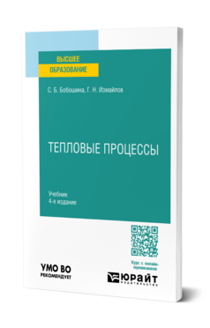

Библиографическое описание

Бобошина, С. Б. Тепловые процессы : учебник для вузов / С. Б. Бобошина, Г. Н. Измайлов. – 4-е изд., испр. и доп. – Москва : Юрайт, 2025. – 125 с. – (Высшее образование). – ISBN 978-5-534-18901-8. – Текст : электронный // Образовательная платформа Юрайт [сайт]. – URL: https://urait.ru/bcode/580529.

Серия

Высшее образование

Тематика/подтематика

Естественные науки / Общая и теоретическая физика

Дисциплины

Тепловые процессы, Основы тепловых процессов

**Переиздание**

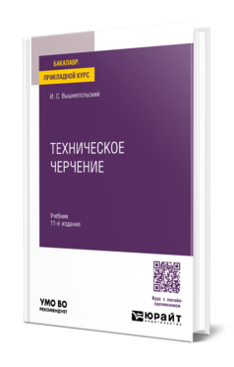Библиографическое описание

Вышнепольский, И. С. Техническое черчение : учебник для вузов / И. С. Вышнепольский. – 11-е изд., перераб. и доп. – Москва : Юрайт, 2025. – 272 с. – (Бакалавр. Прикладной курс). – ISBN 978-5-534-20251-9. – Текст : электронный // Образовательная платформа Юрайт [сайт]. – URL: https://urait.ru/bcode/581576 .

Серия

Бакалавр. Прикладной курс

Тематика/подтематика

Технические науки / Инженерная графика и черчение

Дисциплины

Инженерная графика, Инженерная и компьютерная графика, Начертательная геометрия. Инженерная графика, Начертательная геометрия, Начертательная геометрия и черчение, Инженерная графика и начертательная геометрия, Инженерная и машинная графика

**Переиздание**

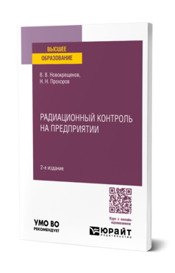Библиографическое описание

Новокрещенов, В. В. Радиационный контроль на предприятии : учебное пособие для вузов / В. В. Новокрещенов, Н. Н. Прохоров. – 2-е изд., испр. и доп. – Москва : Юрайт, 2025. – 104 с. – (Высшее образование). – ISBN 978-5-534-19629-0. – Текст : электронный // Образовательная платформа Юрайт [сайт]. – URL: https://urait.ru/bcode/580782.

Серия

Высшее образование

Тематика/подтематика

Технические науки / Материаловедение

Дисциплины

Радиационный контроль и диагностика изделий, Производственный радиационный контроль, Радиационный контроль на предприятии

**Переиздание**

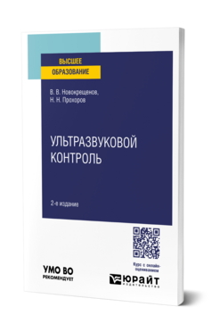Библиографическое описание

Новокрещенов, В. В. Ультразвуковой контроль : учебное пособие для вузов / В. В. Новокрещенов, Н. Н. Прохоров. – 2-е изд., испр. и доп. – Москва : Юрайт, 2025. – 104 с. – (Высшее образование). – ISBN 978-5-534-19618-4. – Текст : электронный // Образовательная платформа Юрайт [сайт]. – URL: https://urait.ru/bcode/580777 .

Серия

Высшее образование

Тематика/подтематика

Технические науки / Материаловедение

Дисциплины

Ультразвуковой контроль, Акустический и ультразвуковой контроль

**Переиздание**

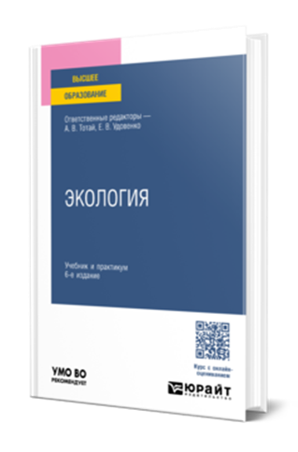Библиографическое описание

Экология : учебник и практикум для вузов / ответственные редакторы А. В. Тотай, Е. В. Удовенко. – 6-е изд., перераб. и доп. – Москва : Юрайт, 2025. – 404 с. – (Высшее образование). – ISBN 978-5-534-20737-8. – Текст : электронный // Образовательная платформа Юрайт [сайт]. – URL: https://urait.ru/bcode/581528 .

Серия

Высшее образование

Тематика/подтематика

Естественные науки / Экология

Дисциплины

Экология, Общая экология, Сельскохозяйственная экология, Основы экологии, Водное, земельное и экологическое право, Биотические ресурсы и их охрана, Формирование экологической культуры населения, Экологические основы природопользования, Основы современной экологии, Экология урбанизированных территорий, Экологическое воздействие производственных процессов на окружающую среду